**ESCUELA NORMAL DE EDUCACIÓN PREESCOLAR**

**Licenciatura en educación preescolar**

**Ciclo escolar 2019 – 2020**



**DIAGNÓSTICO DEL JARDÍN DE NIÑOS**

Trabajo docente e innovación

**Alumna.** Moed Chashar Villalobos Durán

#19 3° “A”

**UNIDAD I. INNOVAR PARA LA MEJORA EN EL TRABAJO DOCENTE: FOCALIZAR, DIAGNOSTICAR Y DISEÑAR.**

Realiza diagnósticos de los intereses, motivaciones y necesidades formativas de los alumnos para organizar las actividades de aprendizaje.

Diseña estrategias de aprendizaje basadas en las tecnologías de la información y la comunicación de acuerdo con el nivel escolar de los alumnos.

Aplica metodologías situadas para el aprendizaje significativo de las diferentes áreas disciplinarias o campos formativos.

Utiliza la evaluación diagnóstica, formativa y sumativa, de carácter cuantitativo y cualitativo, con base en teorías de evaluación para el aprendizaje.

Interpreta los resultados de las evaluaciones para realizar ajustes curriculares y estrategias de aprendizaje.

11 de Noviembre de 2019. Saltillo, Coahuila.

**Introducción**

En este trabajo se explica desde el contexto externo asta adentrarnos en las aulas de trabajo, se mostrara la historia que tiene el Jardín de Niños así como los hechos importantes que tuvieron un cambio significativo en este, para su mejora como institución y promovedor de conocimientos. Se da una relación con las diversas lecturas abordas durante las clases que nos hablan sobre innovaciones, cambios, mejoras, evaluaciones así como la buena implementación de tecnologías en el jardín de niños y específicamente en las aulas para el trabajo de los alumnos.

Referente a cada grupo se mencionara el grado de 1° sección A y sus características específicas, las actitudes de los niños así como conocimientos y aprendizajes que se identificaron con la observación y evaluación de los alumnos, las barreras de aprendizaje específicas del grupo y en algunos casos de diferentes alumnos en específico. Al igual que se hablara del aula y los materiales que se tienen para el las actividades didácticas que realizan los alumnos durante la jornada de trabajo. Y por ultimo se concluirá con la identificación de mejoras para el grupo con respecto a próximas jornadas de trabajo.

El jardín de niños “Europa” del nivel de preescolar de sostenimiento Estatal con clave 05DJN0286W se localiza al oriente de la ciudad de Saltillo, Coahuila en la calle Privada 520 del Fraccionamiento Europa, con teléfono 844 4169252.

Comienza a funcionar el 25 de agosto de 1981 llevando el nombre de Jardín de Nueva Creación con clave 0533888, iniciando este bajo la dirección de la inspectora Profa. Francisca Peña Ramos perteneciente a la 15ª zona escolar; el 21 de junio de 1982 se le hace entrega del local a la trabajadora manual de dicho plantel María del Refugio R. de Armendáriz; no fue hasta el 28 de abril de 1987 que se decide cambiar oficialmente el nombre por Jardín de Niños Europa, llevando este nombre por su ubicación en el fraccionamiento Europa. Se inició con una organización incompleta manejando un turno matutino y de genero mixto, manejado por la directora en un grupo de tercer año y a la par una educadora con un grupo de segundo año. Se tuvo una población de 32 niños y 44 niñas, dando un total de 76 alumnos. En el ciclo escolar 1999 se acepta por primera vez una generación de alumnas practicantes de la Escuela Normal de Educación Preescolar para la realización de jornadas de práctica para la mejora de su trayecto formativo.

Su tipo de construcción es de ladrillo y concreto armado, satisfacía todos los requisitos higiénicos, pedagógicos, sus condiciones eran buenas y contaba con dos salas de clase, una dirección, una bodega y dos baños contando cada uno con tres sanitarios, tres lavados y dos bebederos. En 2003-2004 se construye un aula psicopedagógica para el apoyo a alumnos con barreras de aprendizajes y una mejor atención educativa

***“La incorporación de las tics en la educación ha abierto grandes posibilidades para mejorar los procesos de enseñanza y aprendizaje”* Roberto Carneiro** es por esto que en el año 2015 como un cambio revolucionario en la forma de trabajar y adquirir competencias digitales tanto en los profesores como en los alumno, en la institución se implementan las Tics, gracias a un programa del PETC y al Gobierno del Estado de Coahuila dando un apoyo económico para la adquisición de tablets.

Actualmente se encuentra a cargo la directora Cinthia Rodríguez Coronel, como inspectora de sector es la maestra María Beltrán Bustos y de jefa de sector la maestra María Agustina Tristán Guel. Cuenta con un área total de 1,600 metros cuadrados con 4 aulas, una dirección, una bodega, 2 baños, cocina, salón de apoyo y un aula de usos múltiples acondicionada con mobiliario, aire acondicionado.

El jardín de niños es de organización completa y el horario de trabajo del jardín de niños con el calendario de 190 días es: de modalidad jornada ampliada de 7:45 a.m. a 13:00 p.m. está ubicado en el área urbana y cuentan con todos los servicios básicos como agua, luz, drenaje, teléfono, transporte público, internet con México Conectado y Telmex. El plantel cuenta con una buena infraestructura y las necesidades de mantenimiento son las básicas; como pintura de área perimetral, reparación de baños. En construcción falta techo estructural y foro para la realización de eventos.

El personal que atiende el servicio educativo es el siguiente:

* Un directivo, 4 educadoras, un trabajador manual y maestros de apoyo como: un maestro de Educación física, acompañante musical, una psicóloga y una pedagoga.
* La matrícula que se atiende en este ciclo escolar 2019-2020 es de 129 alumnos hombres y mujeres de edades entre 3 a 5.11 años.

El consejo escolar de participación social y la asociación de padres de familia participan en la elaboración del proyecto de mejora realizando acciones y gestiones, trabajando en equipo con la comunidad educativa para generar ambientes de enseñanza y aprendizaje con las condiciones óptimas para una educación de excelencia, como consecuencia de esto se han incorporado materiales más modernos como son: computadoras, cañón de proyección, pantallas, Tablet, regletas, geo planos, etcétera; y los que de manera oportuna y completa entrega la Secretaria de Educación Pública como los libros de texto: mi álbum y los materiales para las aulas: abecedarios móviles, rompecabezas, memorama, barajas, biblioteca de aula y de escuela; los cuales se utilizan como apoyo a la enseñanza no enfatizando el aprendizaje esperado.

El diagnóstico del contexto externo nos da información de que los niños acuden a las instituciones pertenecen en su mayoría a familias nucleares un 75%, monoparentales, es decir, que son cuidados por la madre o por el padre un 15%, y las extendidas al cuidado de los abuelos o tíos el 10% lo que impacta en la continuidad de los aprendizajes. Así como del nivel académico de los padres, el 66% son profesionistas, el 15% técnicos de empresas automotriz, 15% operarios y 5% eventuales, el nivel económico es medio y medio alto.

Dentro de la diversidad lingüística y cultural, por las características geográficas y de la región donde se ubica la zona escolar los alumnos se comunican en su lengua materna el español. Además de desarrolla propuestas, estrategias y programas que mejoren la cultura y fomenten una buena educación, como dice **Carbonell *“la observación atenta y reflexiva de la realidad cotidiana es una de las vías más poderosas de acceso al conocimiento”***

El clima institucional es de respeto, confianza, democrático y de pertenencia a la escuela por la práctica de los valores institucionales, se tiene un gran compromiso por mejorar las prácticas educativas y la excelencia de los aprendizajes, tienen disposición al trabajo en equipo, al intercambio de experiencias exitosas y al trabajo entre pares, existe una buena comunicación con la comunidad educativa integrándola al trabajo en colaboración.

Los consejos técnicos escolares son el espacio donde existe trabajo en equipo dentro de los colectivos y un ambiente de respeto a las normas establecidas para mejorar su funcionamiento, se fomenta el trabajo entre pares para el intercambio académico de forma continua y las competencias profesionales de los docentes, se analiza y reflexiona los aprendizajes de los alumnos para enfocar las actividades a un mejor logro educativo de todos los estudiantes, elevando la calidad del servicio que presta el jardín de niños. Se toman acuerdos consensuados lo que permite focalizar las áreas de oportunidad.

En la normalidad mínima de operación escolar se presenta un avance significativo por la asistencia regular y puntual de los maestros y alumnos, aprovechando el tiempo en un 90% en actividades pedagógicas, se cumple el calendario escolar y los materiales están a disposición de los alumnos.

En el rezago educativo y la deserción se obtienen logros relevantes al mantener la estadística de inicio de ciclo escolar hasta concluir el año, creando buenos ambientes de aprendizajes, se llevan a cabo estrategias que motiven la asistencia y puntualidad, por ejemplo; colocar en el cuadro de honor a los alumnos que no faltan y llegan a tiempo, reconocer a los padres responsables en las reuniones de información, además se da seguimiento sistemático a los alumnos con faltas frecuentes.

La convivencia escolar sana y libre de violencia ha tenido un avance significativo debido a la práctica de valores, la mediación de conflictos, la comunicación asertiva y el uso del dialogo como herramienta para la toma de acuerdos y la aplicación del Programa Nacional de Convivencia Escolar.

Como menciona **Frida Díaz Barriga** ***“replantear la dinámica y estructura de los diversos procesos y escenarios educativos para poder innovar”*** nos referimos a la mejora del proceso que se lleva a cabo para la adquisición de los aprendizajes en Lenguaje y Comunicación, a diferencia del Pensamiento Matemático que, a pesar de que se reconoce un cierto avance según los resultados de autoevaluación de esta prioridad educativa, en los aspectos del número, forma, espacio y medida, es importante continuar trabajando para llegar al objetivo. De lo anterior hay que puntualizar que el aspecto a atender radica en la intervención docente y la enseñanza de las matemáticas para provocar la reflexión y análisis así como el razonamiento lógico y el gusto por seguir aprendiendo y lograr los propósitos de la educación preescolar.

El grupo de 1° A el cual imparte la Maestra Patricia Baltierrez Gonzáles en el cual se encuentran 17 Niñas y 15 Niños con un total de 32 alumnos, las áreas del salón de clases se encuentran con instalaciones y materiales muy adecuados a la cantidad de alumnos así como para el desarrollo de los aprendizajes. El grupo se caracteriza por ser muy participativo, en su mayoría los alumnos presentan un estilo de aprendizaje visual y kinestésico. Se puede observar que los alumnos son motivados y se sienten seguros en las actividades en el salón de clases, por mi parte pude identificar que cuenta con la característica que son niños muy independientes, llegan muy comunicativos de situaciones cotidianas, así como realizan actividades por si solos, esta es una cuestión que compare con otros grupos de primer año.

En el campo de **Lenguaje y comunicación** se presenta un alto número correspondiente al lenguaje oral ya que el 90% de los alumnos del grupo pueden expresar sus sentimientos y emociones así como situaciones que ocurren fuera y dentro de la institución, por otra parte el 10% que se presenta el aun no poder estructuras correctamente palabras. Por otra parte refiriéndonos al área visual el 15% de los alumnos identifica su nombre de manera escrita y el 90 % de manera oral. Considerando las características de los niños, pude observar que el área auditiva necesita reforzarse, durante las actividades en donde tenían que escuchar, explicaciones, consignas y cuentos los niños no comprendían o requerían de estrategias visuales para entender las actividades y poderlas realizar de manera correspondiente, las reglas son un punto para favorecer en las siguientes jornadas de práctica, utilizando estrategias visuales o kinestésicas. En el **área socioemocional,** se mencionan anteriormente características de los niños, como mencione anteriormente demuestran sus sentimientos y emociones así como conflictos que se presentan durante la jornada. Referente a la convivencia los niños conviven y se apoyan, pero en su 80% se muestran egoístas al momento de compartir y trabajar en equipo ya que quieren todo el material para sí mismos.

En el campo de **Pensamiento Matemático**, el 60% de los alumnos reconocen números con muy pocas dificultades hasta el número 10, con respecto a el símbolo del número aún no se refuerza el reproducirlo, los valores aún no se trabajan con su mayor fuerza, solo el 70% de los alumnos realiza un conteo apoyado con la educadora, referente a las figuras geométricas el 95% de los alumnos reconocer las figuras geométricas básicas, solo el 30% las reproduce con diversos materiales.

En el campo **de Exploración y Comprensión del Mundo Natural y Social** el 100% de los alumnos reconocen la importancia de una correcta alimentación, así como aspectos de higiene personal, considero que una de las áreas que se tienen que fortalecer en este campo es el cuidado de la naturaleza.

El área de **Artes** los niños se muestran muy interesados y participativos al realizar estas actividades ya que llaman mucho su atención, toman su creatividad y realizan estrategias para completar las actividades que realicen, una de las fortalezas que tienen esta área, es que apoya la motricidad fina y gruesa de los niños acompañada de los diferentes campos con los que se trabajan favoreciendo los aprendizajes esperados.

El área de Educación Física, no se ve muy favorecida por el jardín de niños, y observando a los niños, no realizan muchas actividades que favorezcan esta área, utilizar la motricidad gruesa puede favorecer este, y se necesita más actividades referentes a educación física. Con respeto a los materiales, considero que son de suma importancia y el tener los recursos es un aspecto positivo en la enseñanza de los contenidos educativos, se cuenta tanto como juegos y material didáctico brindado por las organizaciones gubernamentales así como material adquirido por las educadoras para la realización de actividades didácticas. El material se encuentra al alcance de los niños, ellos pueden tomar cuando se indique cualquier material didáctico, el material que se encuentra guardado es el de papelería pero siempre que es requerido se utiliza correctamente. El salón de clases está organizado y el espacio es el sufriente para trabajar considerando las edades y la cantidad de alumnos que se encuentran en el aula, la decoración es la suficiente y puede ayudar a la concentración de los niños, así como solo es un apoyo visual para conocimientos que se tienen que reforzar diariamente.

Con la aplicación de instrumentos de evaluación como la rúbrica, se logró conocer que conocimientos así como aprendizaje tienen los alumnos, quienes lograron reconocer su nombre, números y figuras. Además en el área socioemocional se pudo ver que alumnos pueden trabajar de manera autónoma y cuales saben pedir ayuda a sus maestras y compañeros. Observe que los alumnos tienen habilidades para pintar, dibujar, recortar (aun se tiene un procesó para motricidad fina) bailar, explicar, identificar, contar, interpretar, entre otros.

Así como conocer los alumnos que tienen diferentes barreras de aprendizaje, 8 de los alumnos, su lenguaje oral aún no está desarrollado por completo, la docente trabaja en compañía con la docente de lenguaje para apoyar a estos niños. Se trabaja específicamente y se dan tareas para trabajar en casa con ellos, se tienen un proceso continuo, y considero que tengo que formar parte de ese proceso durante las dos semanas de práctica.

**Conclusión**

Para concluir, es necesario mencionar que se trabajara con los aspectos positivos y se tendrá una mejora en las cuestiones de barrera para los alumnos, trabajar con diferentes estrategias, así como apoyarnos de las cuestiones observadas como es el estilo de aprendizaje en su mayoría de los alumnos de este grado, así como tomar en cuenta los aspectos que mencionan como institución que se tienen que trabajar, el área de pensamiento matemático y la utilización de la tecnología como una herramienta de aprendizaje.

Una propuesta para trabajar como practicante esta próximas semanas de trabajo, es el mejoramiento del cuidado de la naturaleza, ya que es un aspecto que el grupo presenta, utilizando como estrategia la herramienta de las Tics. Se trabajara con un proyecto de mejora, que nos ayude a fortalecer las áreas y campos de aprendizaje de los alumnos y ayudar en cuestión aspectos que se requieren mejorar.

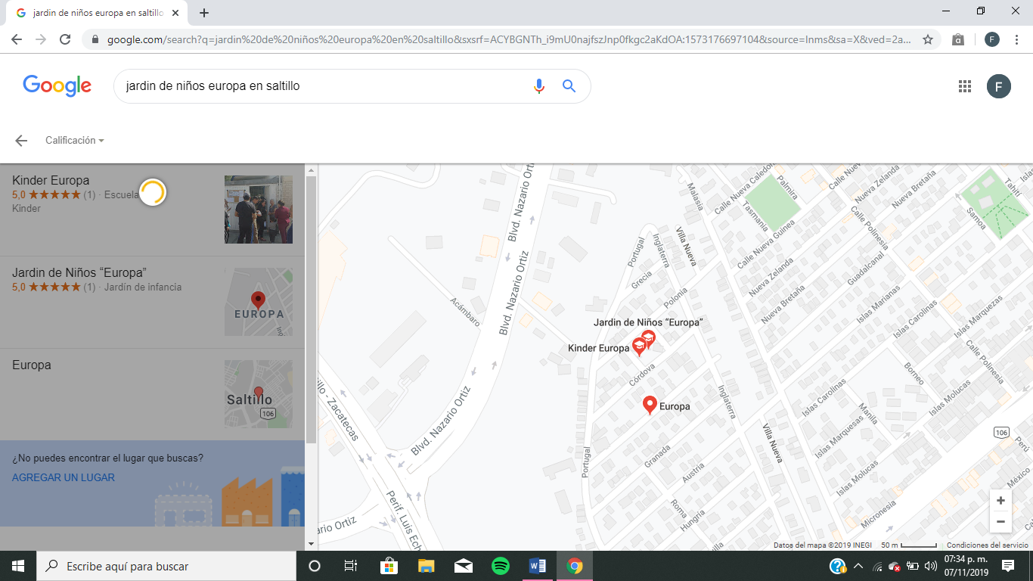**Anexos**

*Croquis de la institución.*

# **Referencias**

* Carneiro Roberto, T. J. (2011). *Los desafios de las TIC para el cambio educativo .* Madrid: Fundacion Santillana.
* Frida, D. B. (2010). *Los profesores ante las innovaciones curriculares.* Mexico: Revista Iberoamericana de educacion superior.
* Jaume, C. S. (2001). *La aventura de innovar: el cambio en la escuela.* Madrid: MORATA.